กิจกรรมลักษณะส่งเสริมคุณธรรม จริยธรรมและธรรมาภิบาลโดยผู้บริหารท้องถิ่น
นายกอบกิจ สบายยิ่ง นายกองค์การบริหารส่วนตำบลทุ่งทอง ได้นำคณะผู้บริหาร ข้าราชการ พนักงานองค์การบริหารส่วนตำบลทุ่งทอง จิตอาสา จัดทำโครงการ Big Cleaning Day เนื่องในวันคล้ายวันพระบรมราชสมภพ พระบาทสมเด็จพระบรมชนกาธิเบศร มหาภูมิพลอดุลยเดชมหาราช บรมนาถบพิตร วันชาติ และวันพ่อแห่งชาติ
ในวันที่ 4 ธันวาคม 2566
ณ ถนนเลียบคลองชลประทาน หมู่ที่ 3 ตำบลทุ่งทอง อำเภอท่าม่วง จังหวัดกาญจนบุรี

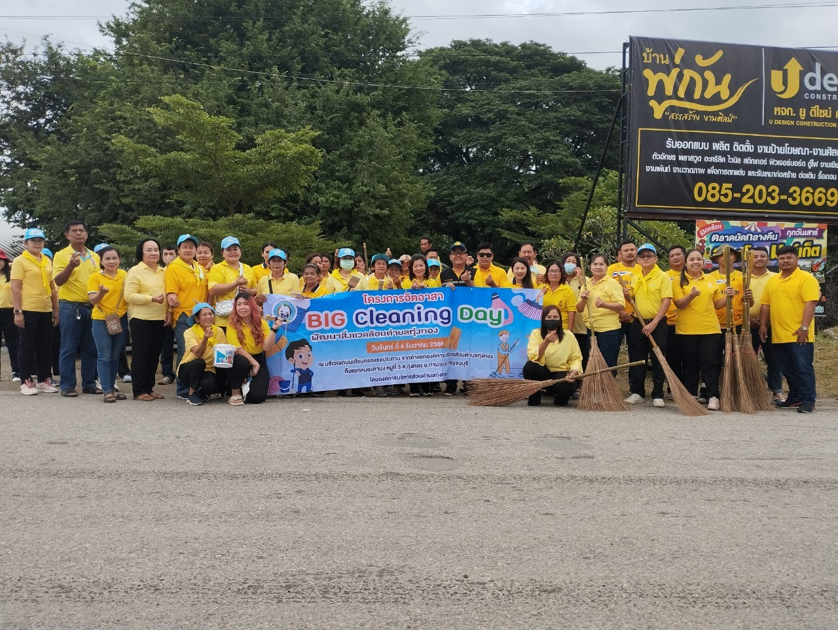
นายกอบกิจ สบายยิ่ง นายกองค์การบริหารส่วนตำบลทุ่งทอง ได้นำคณะผู้บริหาร ข้าราชการ พนักงานองค์การบริหารส่วนตำบลทุ่งทอง ทำบุญสำนักงานในวันที่ 28 ธันวาคม 2566
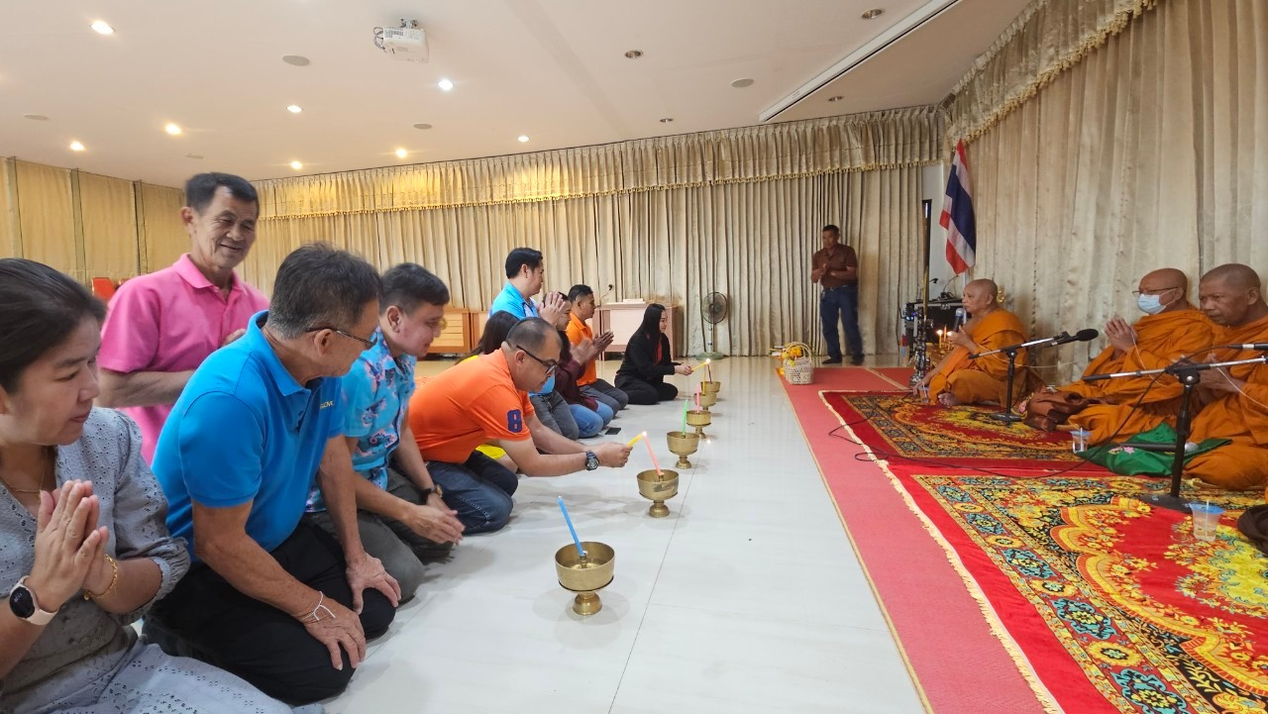

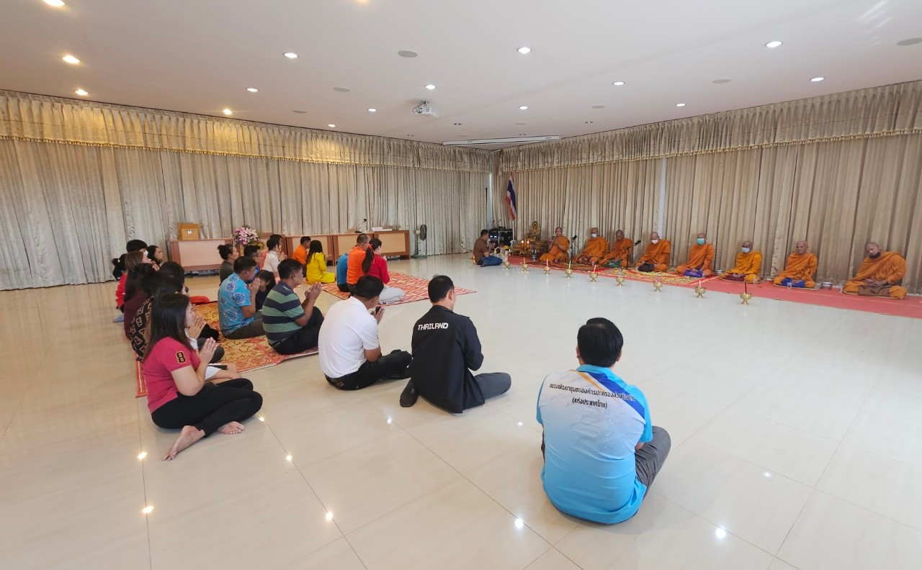

นายกอบกิจ สบายยิ่ง นายกองค์การบริหารส่วนตำบลทุ่งทอง ได้นำคณะผู้บริหาร ข้าราชการ พนักงานองค์การบริหารส่วนตำบลทุ่งทอง จิตอาสา จัดทำโครงการ Big Cleaning Day เฉลิมพระเกียรติเนื่องในโอกาศวันเฉิลมพระชนมพรรษา พระบาทสมเด็จพระปรเมนทรรามาธิบดีศรีสินทรมหาวชิราลงกรณ พระวชิรเกล้าอยู่หัว
ในวันที่ 26 กรกฎาคม 2567
ณ วัดกร่างทองราษฎร์บูรณะ

